SEMINARSKA NALOGA IZ GEOGRAFIJE

**KOZJANSKO**

Kozjansko je geografska regija na vzhodu države ob meji z Republiko Hrvaško. Je pokrajina vzhodnega Posavskega hribovja; obsega porečje reke Bistrice, tj. območje med Žusmom (669 m) in Rudnico (686 m) na severu ter Orlico (697 m) in Bohorjem (1023 m) na jugu; na vzhodu jo omejuje Sotla.

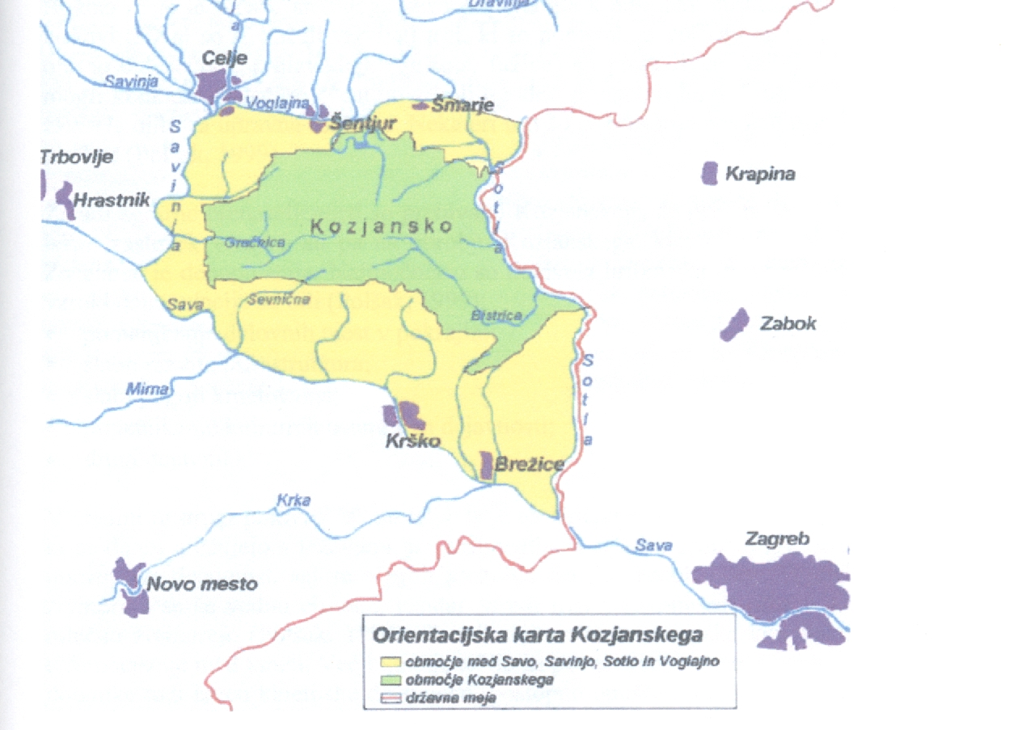

Slika1: geografska lega Kozjanskega

Geološka zgradba in relief se na Kozjanskem spreminjata na kratke razdalje v smeri sever – jug, bistveno manj v smeri vzhod – zahod. Prevladujejo terciarne (miocenske) kamnine. Tektonski razvoj je bil intenziven. V pokrajini zato prihaja do večjih razlik. Značilna je podnebna dvojnost med zahodnim (subalpski vplivi) in vzhodnim (subpanonski vplivi) delom Kozjanskega. Količina padavin upada od zahoda (1300 mm) proti vzhodu (1100 mm). Temperature se med vzhodnim in zahodnim delom Kozjanskega razlikujejo za 2- 3 stopinje Celzija, kar vpliva na različne pogoje za rastje. Na zahodu je ta pokrajina precej gozdnata, na vzhodu pa na prisojnih pobočjih prevladujejo vinogradi.

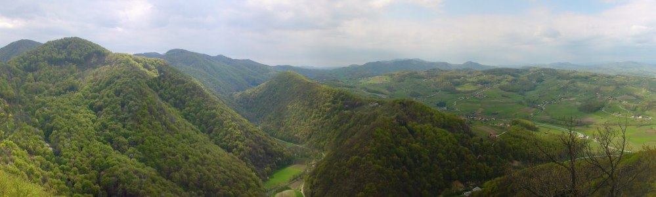

Slika 2: Kozjansko - pokrajina

Kozjansko je pretežno hribovito, živinorejsko področje, industrijskih obratov je malo (Planina, Kozje). Ker ravnin ni, ni bilo ugodnih pogojev za nastanek večjih krajev. Zato so gravitacijska središča ob Savinji, Voglajni, Sotli, zlasti pa Celje, kamor hodi večina zaposlenih na delo.

Bližina meje je v času srednjega veka pripomogla k nastanku strateško pomembnih gradov.

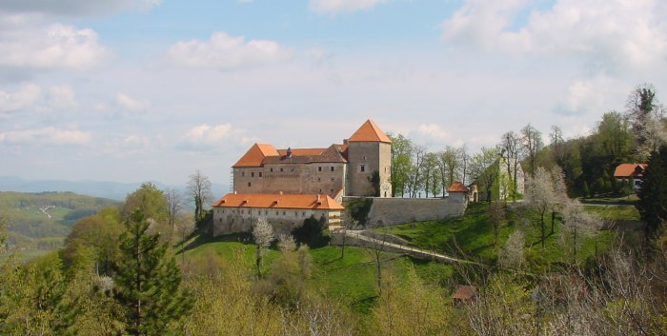

Slika 3: Grad Podsreda

V njihovi bližini so se začeli razvijati trgi, ki so pomembno vplivali na agrarno okolico. Zametki obrtno-industrijske proizvodnje (glažute, fužine) so propadli do začetka 20. stoletja, ker niso mogli konkurirati večjim obratom z bolj ugodno prometno lego.

Zaradi agrarne prenaseljenosti so prebivalci Kozjanskega že pred prvo in drugo svetovno vojno iskali zaslužek v tujini ali pa na obrobju Kozjanskega, kjer je bil industrijski razvoj hitrejši. Začela se je depopulacija. Najmočnejšo so doživela hribovska in odmaknjena območja. Glavni vzroki depopulacije so bili:

* pomanjkanje delovnih mest v pokrajini;
* slabo razvita infrastruktura;
* slabi pogoji kmetovanja (problem strojnega obdelovanja in dostopa do parcel);
* pomanjkanje kulturnih ustanov in dejavnosti;
* drugi dejavniki.

V sredini in drugi polovici 20.stoletja se je na Kozjanskem razvilo nekaj industrijskih obratov, ki se danes srečujejo s težavami pri poslovanju in trženju proizvodov. Kmetijstvo je še vedno pomembna dejavnost, saj se z njim preživlja četrtina prebivalcev. Tradicionalna usmeritev v živinorejo se še vedno ohranja, vendar zaradi tržnih zakonitosti niha v usmeritev v mesno in mlečno živinorejo. Zaradi slovenske in evropske kmetijske politike prihaja do diferenciacije med kmeti. Večji kmetje težijo za povečevanjem svoje posesti. Prebivalci, ki imajo dohodke tudi izven kmetijske dejavnosti, postopno opuščajo kmetijsko proizvodnjo. V zadnjem času se razvijajo storitvene dejavnosti (zdraviliški turizem v Podčetrtku in sonaravni turizem povezan z ohranjenim podeželjem Kozjanskega, naravnimi in kulturnimi znamenitostmi) in obrt.

**KOZJANSKI REGIJSKI PARK**

Je pokrajina mnogih obrazov. Raznovrstnost in lepote ohranjene narave, mogočna kulturna dediščina in prebivalci so danosti, ki zaokrožajo Kozjanski park v tisto varstveno in razvojno kategorijo, ki lahko bistveno prispeva k nastajanju sonaravnega in gospodarsko uspešnega življenja.

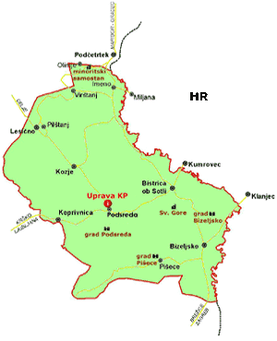

Slika 4: Kozjanski regijski park

Kozjanski regijski park je bil razglašen leta 1999, s sprejetjem zakona v slovenskem parlamentu. Takrat se je tudi preimenoval iz nekoč Spominskega parka Trebče v Kozjanski regijski park. Sega v naslednje občine: Bistrica ob Sotli, Kozje, Podčetrtek, Brežice in Krško.

Prej poimenovan Spominski park Trebče, je Skupščina SRS sprejela na seji Zbora združenega dela že daljnega 16.12.1980 in na seji skupščine Kulturne skupnosti Slovenije, dne 26.12.1980. Že dalj časa obstaja pobuda tako strokovnjakov kot tudi sosednjih občin, da se zavarovano območje Kozjanskega parka širi proti zahodu.

Park, v obliki, v kateri je definiran danes je bil ustanovljen leta 1999 v sklopu zakona o varstvu naravne dediščine. Park obsega 200 kvadratnih kilometrov subalpskega in z gozdom poraslega območja, ki obsega območje dela Bohorja, Vetrnika in Orlice, vključno z ravninami ob reki Sotli in vinorodnim območjem gričevij okoli Bučke gorce, Virštanja vse do območja Bizeljskega. Namen parka je poleg ohranjanja naravne in nepremične kulturne dediščine tudi ohraniti takoimenovano nepremično dediščino.

Leži na vzhodu [Slovenije](http://sl.wikipedia.org/wiki/Slovenija), kjer sobiva hribovit, gričevnat in ravninski svet. Na zavarovanem območju [regijskega parka](http://sl.wikipedia.org/wiki/Regijski_park) živi okrog deset tisoč prebivalcev. Raznolikost in prepletanje treh naravnih in kulturnih pokrajinskih vzorcev, to je [predalpskega gozdnatega sveta](http://sl.wikipedia.org/wiki/Predalpski_svet), [terciarnega](http://sl.wikipedia.org/wiki/Terciar) gričevja in ravninskega [Obsotelja](http://sl.wikipedia.org/w/index.php?title=Obsotelje&action=edit), parku daje posebno razpoznavnost. Značilna kulturna krajina prepletena s številnimi cerkvami, kapelicami, [gradovi](http://sl.wikipedia.org/wiki/Grad), hišami in gospodarskimi objekti skriva tudi značilnosti, tipiko, posebnosti in izjemnosti iz sveta nežive in žive narave.

Park ima svojega upravljavca, [javni zavod](http://sl.wikipedia.org/w/index.php?title=Javni_zavod&action=edit), ki ima upravno stavbo v trgu [Podsreda](http://sl.wikipedia.org/w/index.php?title=Podsreda&action=edit), slikovitem naselbinskem spomeniku.

Večji del Kozjanskega parka izpolnjuje kriterije za posebno območje varstva SPA (Special protected area) v okviru [Nature 2000](http://sl.wikipedia.org/wiki/Natura_2000) - z namenom varovanja ogroženih vrst ptic. V Kozjanskem parku so našteli 120 vrst ptic. Glavna znamenitost ptičje favne je kolonija [čebelarjev](http://sl.wikipedia.org/wiki/%C4%8Cebelar) (Merops apiaster) - redkih živopisnih ptic, ki priletijo k nam gnezdit iz Afrike.

Slika 5: Čebelar

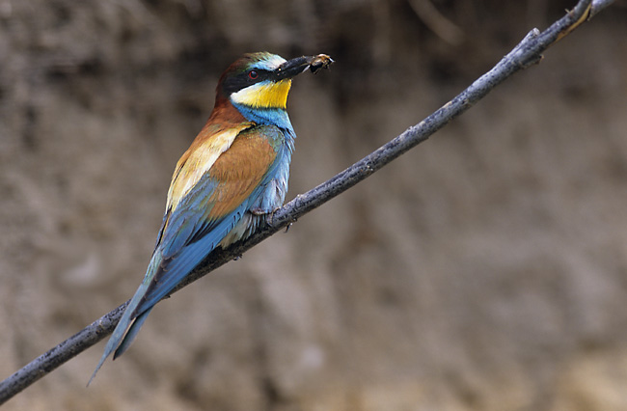

[Čmrljeliko mačje uho](http://sl.wikipedia.org/w/index.php?title=%C4%8Cmrljeliko_ma%C4%8Dje_uho&action=edit) (Ophrys holosericea) je najlepša med štiridesetimi vrstami orhidej, ki jih najdemo v Kozjanskem parku in je uvrščena na [rdeči seznam](http://sl.wikipedia.org/wiki/Rde%C4%8Di_seznam).

Slika 6: Čmrljeliko mačje uho

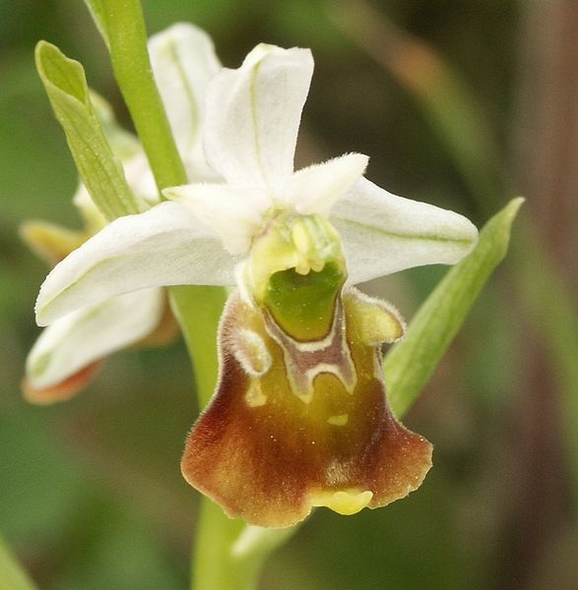

**OPIS KOZJANSKEGA PARKA**

**Olimje**

[Samostan Olimje](http://sl.wikipedia.org/wiki/Samostan_Olimje) je samostanski kompleks s cerkvijo. Najdragocenejša zapuščina [pavlinskega reda](http://sl.wikipedia.org/w/index.php?title=Pavlinski_red&action=edit) v [Olimju](http://sl.wikipedia.org/wiki/Olimje) je stara [lekarna](http://sl.wikipedia.org/w/index.php?title=Lekarna&action=edit), približno enake starosti kot cerkev.

Slika 7: Samostan Olimlje

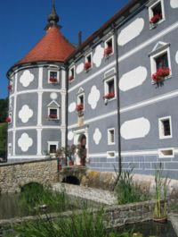

**Gradovi**

Na severnem pobočju Orlice, 5 km iz istoimenskega trga Podsrede, se košati **Podsredški grad.**

Slika 8: lega Podsredškega gradu

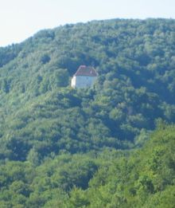

Še nezadostno raziskano preteklost nam nadomešča presenetljiva povednost osem stoletij starega zidovja, ki je kljub prezidavam in dozidavam ohranilo skoraj neokrnjeno prvotno jedro. Hörberg ali Herberch, kot se je včasih imenoval, se pozidali v prvi polovici 12.stol. v preprosto in običajno pravokotno zasnovo. Okrog leta 1180 je bil prizidan visok obrambni stolp - bergfrid, okoli 1220 južni palacij in okrog 1260 še stolp s kapelo.   
Okrog leta 1000 je celotno območje Kozjanskega pripadalo posesti grofov Breže-Seliških in pozneje grofici Hemi. Po njeni smrti je velik del njenih posesti prešel pod salzburško nadškofijo in krško škofijo. Grad je bil od zgraditve naprej eden petih glavnih krških fevdov in sedež deželskega sodišča.

Slika 9: Grad Podsreda – notranje dvorišče

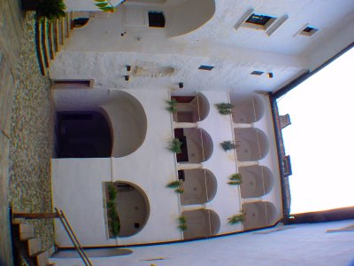

Leta 1213, ko se grad prvič omenja, ga je Ortolf s Planine zapisal svoji ženi Kiburgi s Ptuja. Leta 1138 proda Herman s Kranichberga Podsredo Frideriku Žovneškemu in poslej je Podsreda med tistimi krškimi gradovi, ki so jih škofje redno potrjevali Celjanom. Po izumrtju le teh, postane grad in gospoščina deželnoknežja last. Grajski zakupniki in oskrbniki so se poslej pogosto menjavali, dokler ga leta 1617 ni kupil grof Sigmund Tattenbach v trajno in dedno last. 1701 je podsreško posest podedovala grofica Eleonora E. Barbo, nato njena hči Marija H. pl. Apfaltrern in 1787 Fr. Baron pl. Lazarini. Nekje okrog leta 1848 je posest kupil knez Weriand Windischgrätz, ki je gradu v naslednjih letih, zlasti pa njegov zet grof Schönburg-Glauchau, dal današnjo podobo. V rokah njegovih dedičev je posest ostala do konca druge svetovne vojne.

Grad se sistematično obnavlja od leta 1983 pod vodstvom Spominskega parka Trebče - Kozjanskega parka. Pri tem se skrbno luščijo njegove primarne arhitekture sestavine.   
Obnovljene grajske kašče so namenjene galerijski dejavnosti, dvorana pa koncertom in promocijam.

V prvi etaži je pripravljena krajšo predstavitev preteklosti gradu in potek njegove dosedanje obnove. Predstavljeno je tudi partnerstvo med gradova Wolfsegg (v bližini Regensburga) in Podsredo. V sosednji sobi so na ogled Vischerjevi grafični listi gradov: Podsreda, Kunšperk, Bizeljsko, Kozje, Pilštanj, Hartenštajn, Olimje, Podčetrtek, Planina, Brestanica, Jelšingrad in Rifnik, iz topografije vojvodine Štajerske - Topographia Ducatus Stirie, iz 1681. V renesančni dvorani visijo kolorirani grafični lesorezi s prikazom oblačil in opreme, nastalih okoli 1860, v stolpu in na galeriji pa kolorirane litografije štajerskih gradov (Reichert in Kaiser). Obe zbirki je podaril Kurt Müller, dolgoletni gost Zdravilišča Rogaška Slatina.   
Ne smemo pozabiti niti srednjeveške kuhinje in pod stopniščem skrite grajske ječe.

V pritličnih prostorih je predstavljeno steklo, ki temelji na glažutarski tradiciji in sodobni proizvodnji rogaških, kozjanskih in drugih steklarskih mojstrov. Steklarstvo ima na Kozjanskem že dolgo tradicijo in razvilo se je predvsem tam, kjer so gozdne površine ponujale zadostne količine lesa. Tukaj so izdelovali predvsem izdelke z zelenega in brezbarvnega stekla, nekatere ohranjene steklene posode ter fragmenti nekdanjih steklarn pa dokazujejo, da so izdelovali tudi mlečno in večbarvno steklo.   
Na tem območju so delovale steklarne v Loki pri Žusmu, Veterniku, Logu ob Sotli, Čači vasi, Jurkloštru, Svetlem dolu pod Svetino in še bi lahko naštevali. Nekatere med njimi so svoje izdelke izvažale tudi v Italijo, Levant, itd. Lastnik steklarne v Loki pri Žusmu je 1841 na notranjeavstrijski razstavi prejel bronasto medaljo za kvaliteto proizvodov

Slika 10: keramika na gradu



Kozjanske steklarne so podobno kot steklarne na Pohorju izdelovale poleg steklenic za slatino še steklovino za shranjevanje zdravil in živil, svetila, stekleno servirno in jedilno posodo, steklo za šipe.

Dragocenejšo posodo so krasili z rezanjem, brušenjem, graviranjem, emajlnim in zrcalnim poslikavanjem tako, da prehajajo dekorativni elementi od umetniških in umetnoobrtnih do narodopisnih značilnosti. Izdelki za vsakdanjo rabo so bili večinoma gladki, strogo funkcionalni in estetsko preprostih oblik.

Na Slovenskem so v 18. in 19.stol. izdelovali poleg preproste steklovine tudi zahtevnejše steklarske predmete, tako da niso zaostajali za tedanjimi dosežki v ostalih evropskih državah.

[**Pišečka graščina**](http://sl.wikipedia.org/w/index.php?title=Pi%C5%A1e%C4%8Dka_gra%C5%A1%C4%8Dina&action=edit) **je** skozi stoletja zamenjala nekaj lastnikov, dokler je leta [1595](http://sl.wikipedia.org/wiki/1595) ni kupil grof Inocenc Moškon. Ta družina je obdržala Pišece v lasti do leta [1940](http://sl.wikipedia.org/wiki/1940). Sedaj graščina propada.

Slika 11: Pišečka graščina

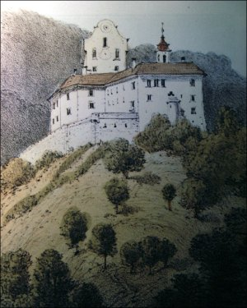

[**Grad Bizeljsko**](http://sl.wikipedia.org/wiki/Grad_Bizeljsko) ima burno zgodovina. Leta [1515](http://sl.wikipedia.org/wiki/1515) so ga tlačani zavzeli prvič v velikem uporu, ki ga je vodil [Matija Gubec](http://sl.wikipedia.org/w/index.php?title=Matija_Gubec&action=edit).

Slika 12: Grad Bizeljsko

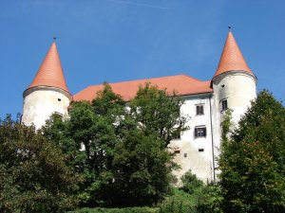

[**Grad Kunšperk**](http://sl.wikipedia.org/w/index.php?title=Grad_Kun%C5%A1perk&action=edit)je popolnoma razrušen. Od obsežnega sestava različnih objektov se je do danes ohranil del obzidja z vhodnim stolpičem, glavni grajski stolp in del kapele.

Slika 13: Razvalina gradu Kunšperk

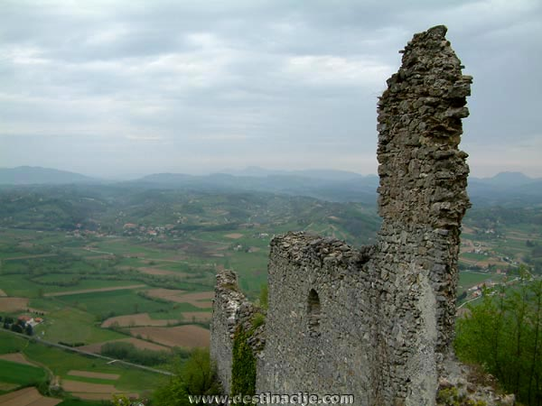

### Naselja

* [Podčetrtek](http://sl.wikipedia.org/wiki/Pod%C4%8Detrtek)
* [Golobinjek](http://sl.wikipedia.org/w/index.php?title=Golobinjek&action=edit)
* [Virštajn](http://sl.wikipedia.org/w/index.php?title=Vir%C5%A1tajn&action=edit)
* [Pilštanj](http://sl.wikipedia.org/wiki/Pil%C5%A1tanj) je slikovita gruča hiš, ki na kratkem slemenu nad dolino [Bistrice](http://sl.wikipedia.org/w/index.php?title=Bistrica%2C_Lesi%C4%8Dno_%28reka%29&action=edit) obkroža cerkev. Kraj se kot [trg](http://sl.wikipedia.org/wiki/Trg) omenja že leta [1014](http://sl.wikipedia.org/wiki/1014).
* [Lesično](http://sl.wikipedia.org/w/index.php?title=Lesi%C4%8Dno&action=edit) je bil v časih, ko je bil Pilštanj trg, majhna vasica. Danes pa je ravno obratno. V kraju stoji t.i. hrvaški Kristus - toskanski steber, na njem pa kip premišljujočega [Jezusa](http://sl.wikipedia.org/wiki/Jezus) - delo neznanega kiparja iz leta [1713](http://sl.wikipedia.org/wiki/1713).
* [Kozje](http://sl.wikipedia.org/wiki/Kozje) je središčni kraj Kozjanskega - staro trško naselje.
* [Podsreda](http://sl.wikipedia.org/w/index.php?title=Podsreda&action=edit) je spomenik naselbinske kulture na Slovenskem. Na sredi naselja, kjer je sedež uprave, stoji pranger ([sramotilni steber](http://sl.wikipedia.org/w/index.php?title=Sramotilni_steber&action=edit)) z letnico [1667](http://sl.wikipedia.org/wiki/1667), ki priča, da je Podsreda nekdaj imela [trške pravice](http://sl.wikipedia.org/w/index.php?title=Tr%C5%A1ka_pravica&action=edit). Prvotno ime kraja Herbech (zavetišče, prenočišče) se v listinah prvič omenja leta [1377](http://sl.wikipedia.org/wiki/1377). Zanimiva trška naselbina s tradicionalno trško parcelacijo je bila leta [1990](http://sl.wikipedia.org/wiki/1990) povod, da je bila Podsreda razglašena za spomenik naselbinske kulture pri nas. Za oživitev nekdanjega čara sejmov Kozjanski park v oktobru pripravlja sejemsko prireditev Praznik kozjanskega jabolka. V Podsredi v letih [1882](http://sl.wikipedia.org/wiki/1882)-[1884](http://sl.wikipedia.org/wiki/1884) kot [duhovnik](http://sl.wikipedia.org/wiki/Duhovnik) služboval [Anton Aškerc](http://sl.wikipedia.org/wiki/Anton_A%C5%A1kerc). Na zidu OŠ so Aškercu domačini odkrili spominsko ploščo.
* [Spodnje Trebče](http://sl.wikipedia.org/w/index.php?title=Spodnje_Treb%C4%8De&action=edit)

## Znamenitosti v parku

* Naravni spomenik [Ajdovska žena](http://sl.wikipedia.org/wiki/Ajdovska_%C5%BEena) pri Pilštanju je kamniti osamelec, ki že od nekdaj buri ljudsko domišljijo.
* Največji [hrast](http://sl.wikipedia.org/wiki/Hrast) v Sloveniji stoji v vasi [Gregovce](http://sl.wikipedia.org/w/index.php?title=Gregovce&action=edit). Visok je 32 m, obseg pa je 8 m.
* [Svete gore](http://sl.wikipedia.org/w/index.php?title=Svete_gore&action=edit) nad [Bistrico ob Sotli](http://sl.wikipedia.org/wiki/Bistrica_ob_Sotli) so prastaro romarsko središče.
* 500 let star lesen kip sv. Jakoba
* Skulptura žalostne Marije je izdelana v letih 1405 do 1420 iz apnenčevega [peščenjaka](http://sl.wikipedia.org/wiki/Pe%C5%A1%C4%8Denjak).
* Kolarjeva domačija v Spodnjih Trebčah je primerek ljudske arhitekture.
* Repnice so starodavne vinske kleti, izkopane v peščene morske [usedline](http://sl.wikipedia.org/w/index.php?title=Usedlina&action=edit) bizeljskega gričevja.

Viri in literatura:

* Ivan Gams: Geografske značilnosti Slovenije, Založba Mladinska knjiga, Ljubljana, 1993
* Simon Kušar: Problemska regija kot element za zasnovo regionalnega razvojnega programa – magistrsko delo, Ljubljana, 2003
* Slovenija – turistični vodnik, Založba Mladinska knjiga, Ljubljana, 1995

Viri slike:

* <http://www.burger.si/Kozjansko/Kozjansko.html>
* <http://www.burger.si/Kozjansko/GradPodsreda.html>
* <http://www.gov.si/kp/life_slo/park.htm>
* <http://sl.wikipedia.org/wiki/%C4%8Cebelar>
* <http://sl.wikipedia.org/wiki/Kozjanski_regijski_park>
* <http://sl.wikipedia.org/wiki/Slika:GradPodsreda.JPG>
* <http://www.burger.si/Kozjansko/360GradPodsredaNotranjeDvorisce2.html>
* <http://www.radiokrka.com/pic/besedila/ACF98CD.jpg>
* http://www.vlaki.net/grad/pisece.html
* <http://www.vlaki.net/grad/bizeljsko.html>
* http://www.destinacije.com/datum_nav.asp?lang=slo&pg=1&datum=01.05.2003.&cp=3&s=Next